Σύλλογος Δασκάλων & Νηπιαγωγών Χίου  «O Αδαμάντιος Κοραής»  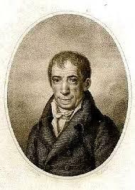  Ταχ. Διεύθυνση: Πλατεία Βουνακίου  «Οίκος Χίου Διδασκάλου»  Ταχ. Κώδικας: 82100  Πληροφορίες: 2271023736  e-mail: syllogos.pe.chiou@gmail.com | Χίος, 12/1/2019  Α.Π.: 12  Προς:  - Σχολεία  - Εκπαιδευτικούς  - Μ.Μ.Ε.

Θέμα: Απεργιακή Κινητοποίηση- Κλιμάκωση του αγώνα τη Δευτέρα 14/1/2019
Το Δ.Σ. του Συλλόγου Δασκάλων και Νηπιαγωγών Χίου σας καλεί σε:
ΑΠΕΡΓΙΑΚΗ ΣΥΓΚΕΝΤΡΩΣΗ τη Δευτέρα 14/1/2019 στις 10:30 π.μ. κάτω από τον Οίκο Χίου Διδασκάλου.

Οι απολύσεις δεν θα περάσουν!
Μονιμοποίηση των συναδέλφων που εργάζονται τα τελευταία
χρόνια στα σχολεία!
Μόνιμη και σταθερή δουλειά για όλους!
Συνεχίζουμε τον αγώνα, για την απόσυρση του νομοσχεδίου!
Οργανώνουμε την πάλη, δίνουμε τη μάχη για την επιτυχία της!
Σας κοινοποιούμε την ανακοίνωση των ΔΟΕ – ΟΛΜΕ για την κλιμάκωση του αγώνα για τα δίκαια αιτήματα των αναπληρωτών.

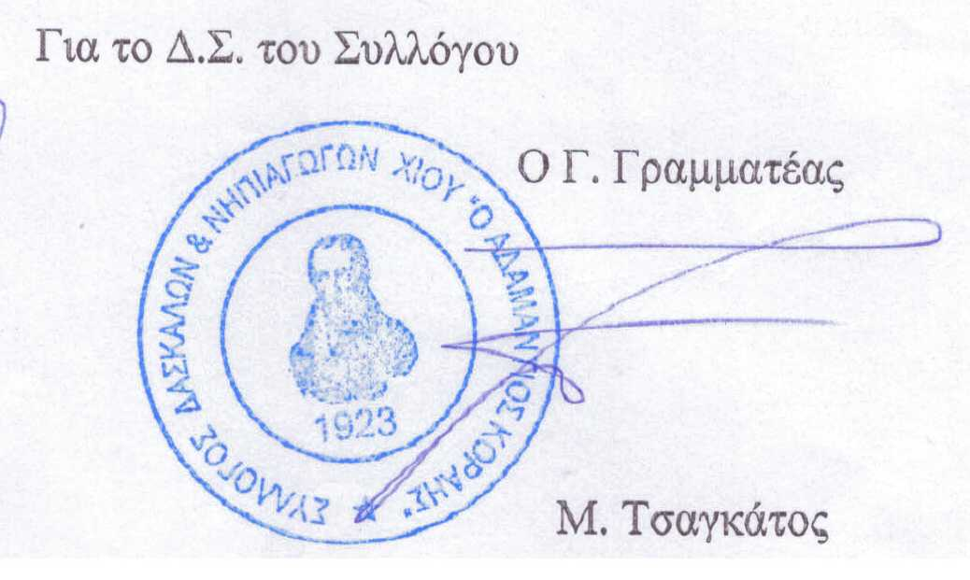
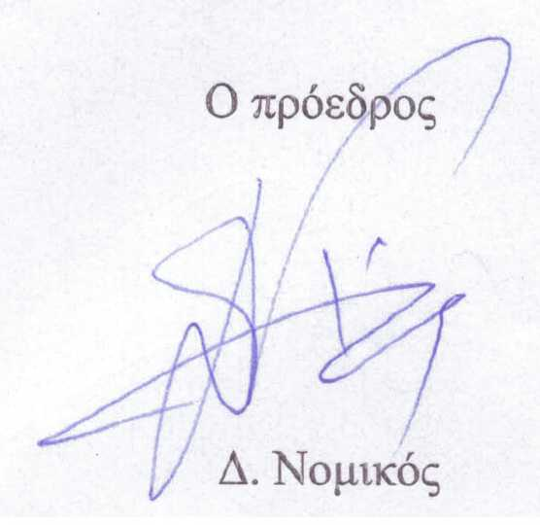

Δ.Ο.Ε. Ο.Λ.Μ.Ε.

Συνεχίζουμε και κλιμακώνουμε δυναμικά τον αγώνα!
Τα Δ.Σ. της Δ.Ο.Ε. και της Ο.Λ.Μ.Ε. καλούν όλους τους εκπαιδευτικούς σε δυναμική συνέχιση του αγώνα μέχρι την απόσυρση του νομοσχεδίου για το σύστημα διορισμών – προσλήψεων μόνιμων και αναπληρωτών που κλέβει την προϋπηρεσία των συναδέλφων που επί σειρά ετών στηρίζουν με τις ζωές τους το δημόσιο σχολείο.
Κηρύσσουμε 24ωρη απεργιακή κινητοποίηση τη Δευτέρα 14 Ιανουαρίου 2019 (24ωρη απεργία για τη Δ.Ο.Ε. και 3ωρη στάση εργασίας 11-2 μ.μ. με τη δυνατότητα επιπλέον κήρυξης 3ωρης από τις ΕΛΜΕ για την Ο.Λ.Μ.Ε. για τη διευκόλυνση της συμμετοχής των συναδέλφων).
Καλούμε όλους τους συναδέλφους σε μαζική συμμετοχή στη συγκέντρωση διαμαρτυρίας στη Βουλή τη Δευτέρα 14/1/2019 και ώρα 15:00 με αίτημα την απόσυρση του νομοσχεδίου.
Για τα ΔΣ ΟΛΜΕ-ΔΟΕ
Ο Πρόεδρος της ΟΛΜΕ Ο Πρόεδρος της ΔΟΕ

Νικηφ. Κωνσταντίνου Θαν. Κικινής

